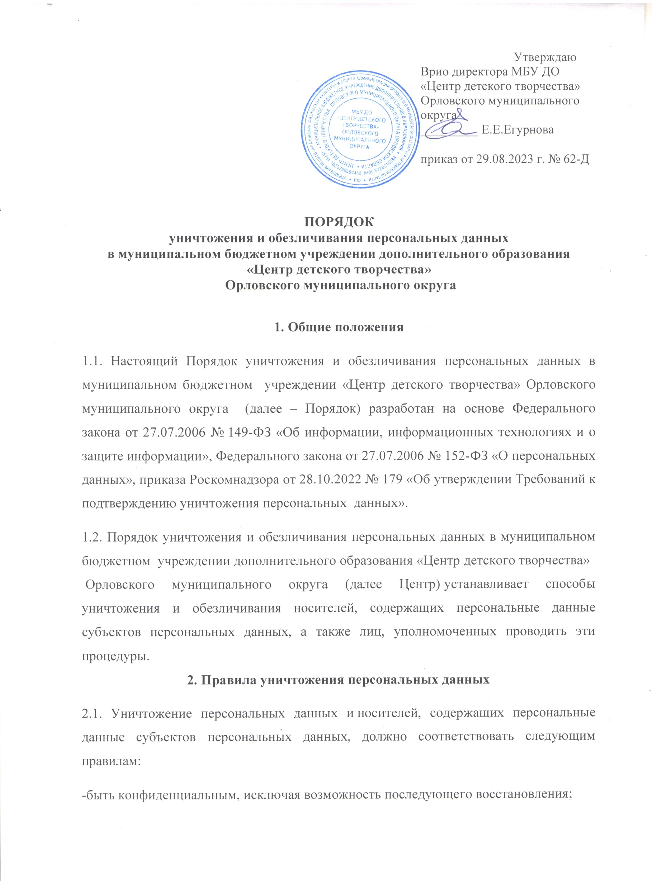

-оформляться юридически, в частности, актом о выделении к уничтожению носителей, содержащих персональные данные субъектов персональных данных (приложение № 1), и актом об уничтожении персональных данных (приложение № 2, приложение № 3), а также выгрузкой из журнала регистрации событий в информационной системе персональных данных (приложение № 4);

-должно проводиться комиссией по уничтожению персональных данных;

-уничтожение должно касаться только тех персональных данных, которые подлежат уничтожению в связи с истечением срока хранения, достижением цели обработки указанных персональных данных либо утратой необходимости в их достижении, не допуская случайного или преднамеренного уничтожения актуальных носителей.

**3. Порядок уничтожения носителей, содержащих персональные данные**

3.1. Персональные данные субъектов персональных данных хранятся не дольше, чем этого требуют цели их обработки, и подлежат уничтожению по истечении срока хранения, достижении целей обработки или в случае утраты необходимости в их достижении, а также в иных случаях, установленных Федеральным законом от 27.07.2006 № 152-ФЗ «О персональных данных».

3.2. Носители, содержащие персональные данные субъектов персональных данных,  
уничтожаются комиссией по уничтожению персональных данных, утвержденной приказом директора Центра (далее – Комиссия).

3.3. Носители, содержащие персональные данные субъектов персональных данных, уничтожаются Комиссией в сроки, установленные Федеральным законом от 27.07.2006 № 152-ФЗ «О персональных данных».

3.4. Комиссия производит отбор носителей персональных данных, подлежащих уничтожению, с указанием оснований для уничтожения.

3.5. На все отобранные к уничтожению материалы составляется акт по форме, приведенной в приложении № 1 к Порядку. В акте исправления не допускаются. Комиссия проверяет наличие всех материалов, включенных в акт.

3.6. По окончании сверки акт подписывается всеми членами Комиссии и утверждается ответственным за организацию обработки персональных данных.

3.7. Уничтожение носителей, содержащих персональные данные субъектов персональных данных, производится в присутствии всех членов Комиссии, которые несут персональную ответственность за правильность и полноту уничтожения перечисленных в акте носителей.

3.8. Уничтожение персональных данных, если это допускается материальным носителем, может производиться способом, исключающим дальнейшую обработку этих персональных данных с сохранением возможности обработки иных данных, зафиксированных на материальном носителе.

3.9. Уничтожение носителей, содержащих персональные данные, осуществляется в следующем порядке:

-уничтожение персональных данных, содержащихся на бумажных носителях, осуществляется путем измельчения на мелкие части, исключающие возможность последующего восстановления информации. Измельчение осуществляется с использованием шредера (уничтожителя документов);

-хранящихся на ПЭВМ и (или) на перезаписываемых съемных машинных носителях информации, используемых для хранения информации вне ПЭВМ (флеш-накопителях, внешних жестких дисках, CD-дисках и иных устройствах), производится с использованием штатных средств информационных и операционных систем;

-уничтожение персональных данных, содержащихся на машиночитаемых носителях, которые невозможно уничтожить с помощью штатных средств информационных и операционных систем, производится путем нанесения носителям неустранимого физического повреждения, исключающего возможность их использования, а также восстановления данных, в том числе путем деформирования, нарушения единой целостности носителя.

**4. Порядок оформления документов об уничтожении персональных данных**

4.1. Об уничтожении носителей, содержащих персональные данные, обрабатываемых без средств автоматизации, Комиссия составляет и подписывает акт об уничтожении персональных данных по форме, приведенной в приложении № 2 к Порядку.

4.2. Об уничтожении персональных данных, обрабатываемых с использованием средств автоматизации, Комиссия составляет и подписывает акт об уничтожении персональных данных по форме, приведенной в приложении № 3 к Порядку, а также Комиссия оформляет выгрузку из журнала регистрации событий в информационной системе персональных данных по правилам приказа Роскомнадзора от 28.10.2022 № 179.

4.3. Если обработка персональных данных осуществляется одновременно с использованием средств автоматизации и без использования средств автоматизации, Комиссия по итогам уничтожения таких данных составляет акт об уничтожении персональных данных, соответствующий пунктам 3 и 4 Требований к подтверждению уничтожения персональных данных, и выгрузку из журнала, соответствующую пункту 5 настоящих Требований к подтверждению уничтожения персональных данных, утвержденных приказом Роскомнадзора от 28.10.2022 № 179.

4.4. Акты об уничтожении персональных данных подписываются членами Комиссии, уничтожившими данные, и утверждаются директором Центра.

4.5. Акты о выделении документов, содержащих персональные данные субъектов  
персональных данных, к уничтожению хранятся у ответственного за организацию обработки персональных данных в течение срока хранения, предусмотренного номенклатурой дел, затем акты передаются в архив Центра.

4.6. Акты об уничтожении персональных данных и выгрузки из журнала регистрации событий в информационной системе персональных данных хранятся у ответственного за организацию обработки персональных данных в течение трех лет с момента уничтожения персональных данных.

**5. Порядок обезличивания персональных данных**

5.1. В случае невозможности уничтожения персональных данных они подлежат обезличиванию, в том числе для статистических и иных исследовательских целей.

5.2. Способы обезличивания при условии дальнейшей обработки персональных данных:

-замена части данных идентификаторами;

-обобщение, изменение или удаление части данных;

-деление данных на части и обработка в разных информационных системах;

-перемешивание данных.

5.3. Ответственным за обезличивание персональных данных является работник, ответственный за организацию обработки персональных данных.

5.4. Решение о необходимости обезличивания персональных данных и способе обезличивания принимает ответственный за организацию обработки персональных данных.

5.5. Обезличенные персональные данные не подлежат разглашению и нарушению конфиденциальности.

5.6. Обезличенные персональные данные могут обрабатываться с использованием и без использования средств автоматизации.

5.7. При использовании процедуры обезличивания не допускается совместное хранение персональных данных и обезличенных данных.

5.8. В процессе обработки обезличенных данных в случаях, установленных законодательством Российской Федерации, может производиться деобезличивание. После обработки персональные данные, полученные в результате такого деобезличивания, уничтожаются.

Приложение № 1  
к Порядку уничтожения  
и обезличивания персональных данных

|  |  |  |  |
| --- | --- | --- | --- |
|  | |  | УТВЕРЖДАЮ |
|  | Директор МБУ ДО  «Центр детского творчества» Орловского муниципального округа  _________/_______________/ |
| **А К Т** | |  |
| ___._____202__г. | п.Стрелецкий |  |  |
| **о выделении к уничтожению носителей, содержащих персональные данные** | | |  |

На основании требований законодательства Российской Федерации о персональных  
данных и локальных нормативных актов МБУ ДО «Центр детского творчества» Орловского муниципального округа комиссия по уничтожению персональных данных отобрала к уничтожению носители, содержащие персональные данные:

|  |  |  |  |  |  |  |  |
| --- | --- | --- | --- | --- | --- | --- | --- |
| **№** **п/п** | **Заголовок дела** **(групповой** **заголовок** **документов)** | **Носитель** | **Номер** **описи** | **Номер** **ед. хр.** **по описи** | **Количество** **ед. хр.** | **Сроки хранения** **и номера** **статей** **по перечню** | **Примечание** |
| **1** | **2** | **3** | **4** | **5** | **6** | **7** | **8** |
|  |  |  |  |  |  |  |  |
| 1 |  |  |  |  |  |  |  |
| 2 |  |  |  |  |  |  |  |
| 3. |  |  |  |  |  |  |  |

**Итого**: ______ единиц.

Настоящий акт составили

|  |  |  |  |  |
| --- | --- | --- | --- | --- |
|  |  | _________ |  | ______________ |
|  |  | __________ |  | ______________ |
|  |  | __________ |  | _____________ |

Приложение № 2  
к Порядку уничтожения  
и обезличивания персональных данных

|  |  |  |  |
| --- | --- | --- | --- |
|  | |  | УТВЕРЖДАЮ  Директор МБУ ДО  «Центр детского творчества» Орловского муниципального округа  _________/_______________/ |
| **А К Т** | |  |
| ____.____202___г. | п.Стрелецкий |  |
| **об уничтожении персональных данных,** **обрабатываемых без использования средств автоматизации** | | |

Комиссия по уничтожению персональных данных, созданная на основании приказа директора МБУ ДО «Центр детского творчества» Орловского муниципального округа от «_____»_____202____г., составила акт о том, что «_____»____202____г. уничтожила нижеперечисленные носители, содержащие персональные данные, а именно:

|  |  |  |  |  |
| --- | --- | --- | --- | --- |
| **Наименование** **материального** **носителя, кол-во листов** | **Категории** **уничтоженных** **персональных данных** | **Информация о** **лицах, чьи** **данные** **уничтожили** | **Способ** **уничтожения** | **Причина** **уничтожения** |
|  |  |  |  |  |
|  |  |  |  |  |
|  |  |  |  |  |
| … | … | … | … | … |
| Настоящий акт составили: | | | | |
|  |  | _________ |  | ______________ |
|  |  | __________ |  | ______________ |
|  |  | __________ |  | _____________ |

Приложение № 3  
к Порядку уничтожения  
и обезличивания персональных данных

|  |  |  |  |
| --- | --- | --- | --- |
|  | |  | УТВЕРЖДАЮ  Директор МБУ ДО  «Центр детского творчества» Орловского муниципального округа  _________/_______________/ |
| **А К Т** | |  |
| ____._____202___г. | п.Стрелецкий |  |
| **об уничтожении персональных данных, обрабатываемых** **с использованием средств автоматизации** | | |

Комиссия по уничтожению персональных данных, созданная на основании приказа директора МБУ ДО «Центр детского творчества» Орловского муниципального округа от «_____»_____202____г., составила акт о том, что «_____»____202____г. уничтожила нижеперечисленные носители, содержащие персональные данные, а именно:

|  |  |  |  |  |  |
| --- | --- | --- | --- | --- | --- |
| **Наименование** **ИСПДн** | **Наименование** **документа** | **Категории** **уничтоженных** **персданных** | **Информация о** **лицах, чьи** **данные** **уничтожили** | **Способ** **уничтожения** | **Причина** **уничтожения** |
|  |  |  |  |  |  |
|  |  |  |  |  |  |
|  |  |  |  |  |  |
| … |  | … | … | … | … |
| Настоящий акт составили: | | | | |  |
|  |  | _________ |  | ____________ |  |
|  |  | __________ |  | ____________ |  |
|  |  | __________ |  | ____________ |  |

Приложение № 4  
к Порядку уничтожения  
и обезличивания персональных данных

**Форма выгрузки из журнала регистрации событий в информационной системе персональных данных**

|  |  |  |  |  |
| --- | --- | --- | --- | --- |
| **Наименование ИСПДн** | | | | |
| **Дата** | **Событие** **(уничтожение** **персональных данных)** | **Категории** **уничтоженных** **персональных данных** | **Информация о** **лицах, чьи** **данные** **уничтожили** | **Причина** **уничтожения\*** |
|  |  |  |  |  |
|  |  |  |  |  |

* Если ИСПДн не позволяет отобразить причину уничтожения, ответственный за уничтожение указывает ее вручную